**Ｃ端網頁文案—— （更新）**

28日足跡查詢頁面（下方文字）：  
  
為配合控制國內疫情與疫調，艾斯移動股份有限公司將採行實聯制措施，依據以下目的搜集您的個人資料。基於個資保護法，僅顯示20筆資料，其餘資料封存於伺服器，最多存放28天系統將自動刪除。

1. 蒐集機關之名稱：艾斯移動股份有限公司
2. 蒐集之目的：為防疫與疫調，艾斯移動依據「個人資料保護法之特定目的及個人資料之類別」為代號012公共衛生或傳染病防治之特定目的，且不得為目的外利用。
3. 蒐集個人資料項目：符合最少侵害原則，僅在啟用本服務時記錄您的姓名、電話號碼、Line UID、時間與位置資訊。
4. 個人資料利用之期間：足跡紀錄將保留自蒐集日起28日內，超過將自動刪除您的足跡紀錄。為簡化實聯登記手續，個資綁定資料不會刪除。
5. 個人資料利用之對象及方式：為防堵疫情而有必要時，艾斯移動股份有限公司得將您的資料提供予衛生主管機關，依傳染病防治法等規定進行疫情調查及聯繫使用。
6. 當事人權益：您的個人資料得依個人資料保護法規定，您可向艾斯移動股份有限公司行使權利，包括查詢或請求閱覽、請求製給複製本、請求補充或更正、請求蒐集、處理或利用、請求刪除及行使方式。相關權益行使方式，請Mail寄送至：[mobiics@mobii.ai](mailto:mobiics@mobii.ai)。
7. 注意須知：如您不同意提供個人資料對其權益之影響，將可能導致無法進入場館或參與活動。

實聯登記頁頁面：

* 輕鬆掃QR code，一秒完成實聯登記！
* 我同意將上述個人資料予實聯制登記作業。

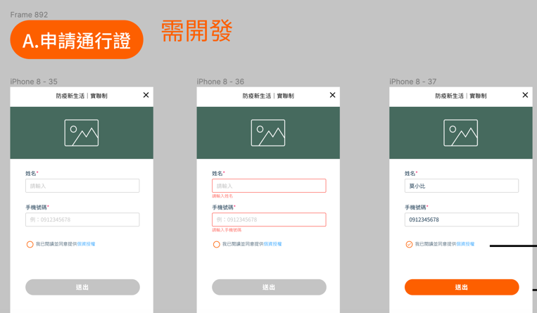申請通行證頁面上方BN：

BN文案：  
全民防疫，人人有責  
一次綁定個人實聯制，下次快速掃碼確實防疫！

BN

BN

BN

* 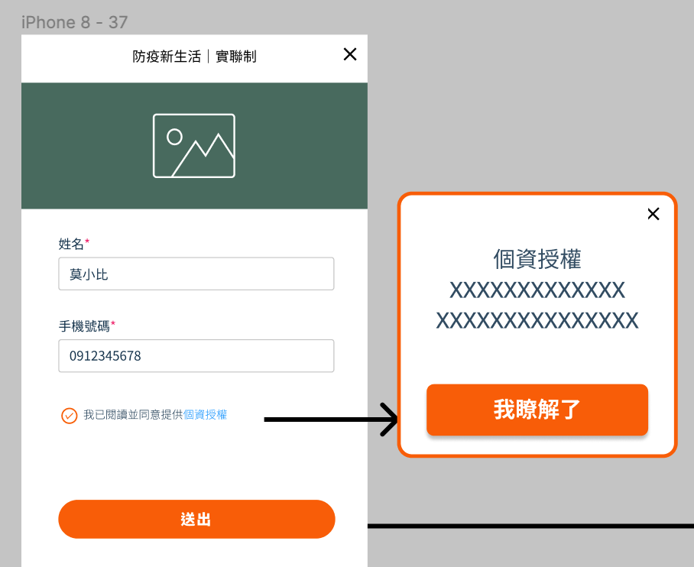我已閱讀並同意提供個人資料授權防疫及疫調使用

個資授權文案（跳出視窗）：

為配合控制國內疫情與疫調，艾斯移動股份有限公司將採行實聯制措施，依據以下目的搜集您的個人資料。

1. 蒐集機關之名稱：艾斯移動股份有限公司
2. 蒐集之目的：為防疫與疫調，艾斯移動依據「個人資料保護法之特定目的及個人資料之類別」為代號012公共衛生或傳染病防治之特定目的，且不得為目的外利用。
3. 蒐集個人資料項目：符合最少侵害原則，僅在啟用本服務時記錄您的姓名、電話號碼、Line UID、時間與位置資訊。
4. 個人資料利用之期間：足跡紀錄將保留自蒐集日起28日內，超過將自動刪除您的足跡紀錄。為簡化實聯登記手續，個資綁定資料不會刪除。
5. 個人資料利用之對象及方式：為防堵疫情而有必要時，艾斯移動股份有限公司得將您的資料提供予衛生主管機關，依傳染病防治法等規定進行疫情調查及聯繫使用。
6. 當事人權益：您的個人資料得依個人資料保護法規定，您可向艾斯移動股份有限公司行使權利，包括查詢或請求閱覽、請求製給複製本、請求補充或更正、請求蒐集、處理或利用、請求刪除及行使方式。相關權益行使方式，請Mail寄送至：[mobiics@mobii.ai](mailto:mobiics@mobii.ai)
7. 注意須知：如您不同意提供個人資料對其權益之影響，將可能導致無法進入場館或參與活動。

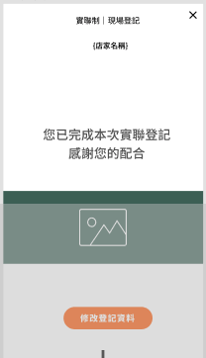

實聯完成頁面BN：

謝謝您為台灣防疫盡心力！

戴口罩 勤洗手 保護你我！